CURSO DE ENGENHARIA ELETRÔNICA

PROJETO INTEGRADOR II

NOMES: Matheus Rodrigues e Ueslei Marian

MACRO 1 - Contextualização da indústria 4.0

O surgimento da indústria 4.0 está alterando o protagonismo da indústria, com novas tecnologias e novos métodos de fabricação em grande escala. Os avanços tecnológicos proporcionados pela quarta revolução industrial demonstram grandes avanços na área da robótica e da inteligência artificial.

As primeiras revoluções industriais expandiram a produção em massa de produtos, nas linhas de montagem, na eletricidade e na tecnologia de semicondutores revolucionaram e expandiram a renda dos trabalhadores fazendo à tecnologia ser o cerne do desenvolvimento econômico mundial. A quarta revolução industrial, que terá um impacto mais profundo, ira mudar o mundo no contexto físico e digital.

A próxima revolução industrial irá alterar o modo de produção atual, e aumentará a demanda pela capacidade de operação, existindo uma união entre o homem e a máquina, sendo a máquina o ponto de evolução. Esse futuro proposto pela quarta revolução industrial sediará uma nova era no mundo moderno produzindo novos postos de trabalho que deverão ser atribuídos a funcionários com funções amplas e generalistas.

Todo pais desenvolvido tecnologicamente tende a sair na frente na corrida tecnológica, e isso vai ser explorado por países que já possuem um escopo grande no mercado mundial.

MACRO 2 - CONCEPÇÃO DO PROJETO:

O projeto que será desenvolvido pela nossa equipe tem como objetivo ampliar o leque de conhecimentos tecnológicos, com a utilização de diversos tipos de sensores será possível mostrar como essa ferramenta podem ser usadas em diversas aplicações do cotidiano, realizaremos testes de diversas formas a fim de obter o melhor resultado possivel. Esses testes realizados em cada sensor mostrara como cada sensor se comporta as influências do ambiente.

Foi passado a equipe informações referentes a tecnologias que poderiam servi como um ponto de partida para o desenvolvimento do projeto. Tudo que foi informado pelo corpo docente da disciplina irá servi como motivação para a equipe no transcorrer do desenvolvimento do projeto como um todo.

Com a união entre outras equipes de desenvolvimento do projeto, e esforços entre outros departamentos será posível realizar o projeto com êxito. A ajuda proposta do departamento de disign é mais um ponto positivo que sevirá para evoluirmos o produto em sua estrutura física externa.

Por fim, o projeto tem como objetivo mostrar aplicações do cotidiano de uma industria, com essas informações será possível aperfeiçoar ferramentas para futuros projetos de outras equipes.

2.Concepção (C)

2.1 Requisitos do Projeto

|  |  |  |
| --- | --- | --- |
| Requisitos do Projeto | Tecnologias | Quantidades |
| Verificação de Rotulagem | Celular | 1 |
| Verificação de Temperatura | Sensor MLX90614 | 1 |
| Sensor Ultrassônico | Sensor JSN0R04 | 1 |
| Verificação da Cor | Sensor de Cor TCS230 | 1 |
| Apresentação dos Resultados | Aplicativo Desenvolvido | 1 |
| Verificação da Presença | Sensor de Presença TCRT5000 | 4 |

3. Design(D)

3.1 Esquemáticos Proposto pela equipe

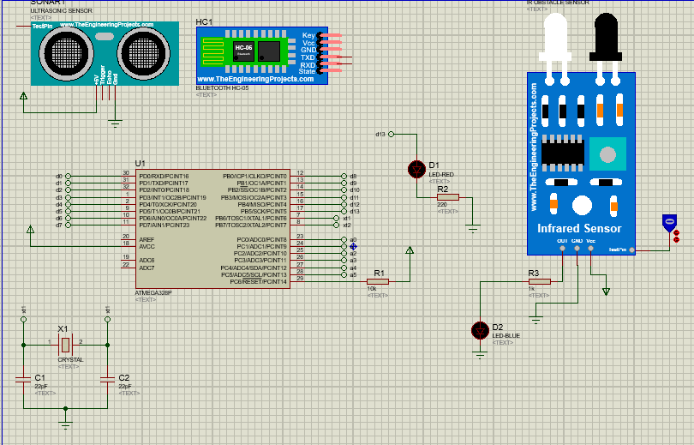

Figura 1 – Simulação

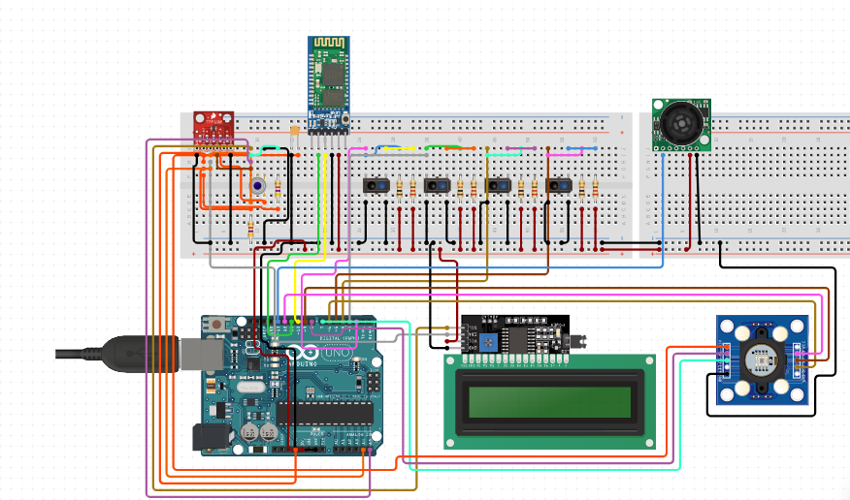

Figura 2- Esquemático Representativo

3.2 Fotos do Projeto em Desenvolvimento

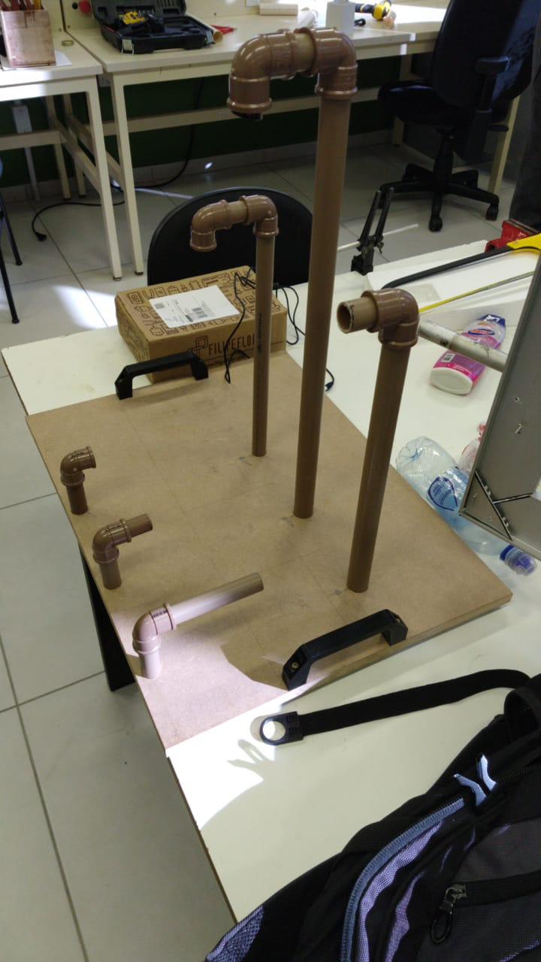

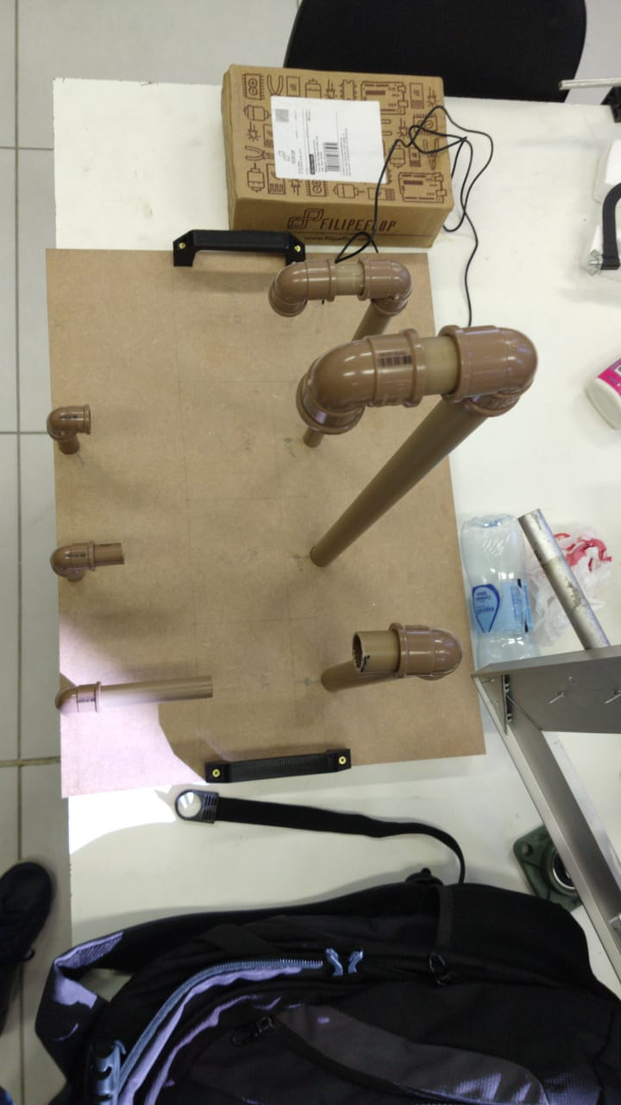

3.3 Especificar e Orçar

|  |  |  |  |  |
| --- | --- | --- | --- | --- |
| Nome da Tecnologia | Projeto | Quantidades | Custo | Cedido Por: |
| Arduino Uno | Processador do Circuito | 1 | Cedido | LPAE |
| Display LCD + I2c | Display | 1 | Cedido | LPAE |
| MLX90614 | Sensor de Temperatura | 1 | Cedido | LPAE |
| HC-05 | Módulo Bluetooth | 1 | Cedido | LPAE |
| JSN – SR04T | Sensor de Distância | 1 | Cedido | LPAE |
| TCRT5000 | Sensor de Presença | 4 | Cedido | LPAE |
| Tablado de Madeira | Sustentação do Projeto | 1 | Cedido | LPAE |
| Garrafa de Vidro | Objeto para  Análise | 1 | Cedido | LPAE |

3.4 Documentar Resultados

O arduino uno é uma placa para o desenvolvimento de sistemas automatizados, sendo assim, ele possui diversas funcionalidades para a produção de um projeto. Com utilização do arduino uno foi possível unir todos os sensores que foram trabalhados no projeto.

Foram utilizados cerca de 6 sensores para o desenvolvimento do projeto, todos esses sensores foram calibrados e testados para atender os requisitos do projeto realizado na disciplina de projeto integrador 2 do curso de Engenharia Eletrônica do IFSC (INSTITUTO FEDERAL DE SANTA CATARINA).

Nesse relatório iremos expor de forma clara e objetiva as funcionalidades de cada sensor e como cada sensor foi aplicado para a melhor desempenho possível.

O sensor de presença TCRT5000 como o próprio nome diz, verifica se há ou não presença de um objeto em seu entorno, e assim é possível relacionar essas informações na outra parte do código e produzir informações constantes. O sensor de cor escolhido pela equipe o foi o TCS230, esse sensor verifica qual cor o objeto possui. Com o avanço do projeto foi verificado algumas objeções em relação a distância do objeto

3. 5 - Código Desenvolvido pela equipe